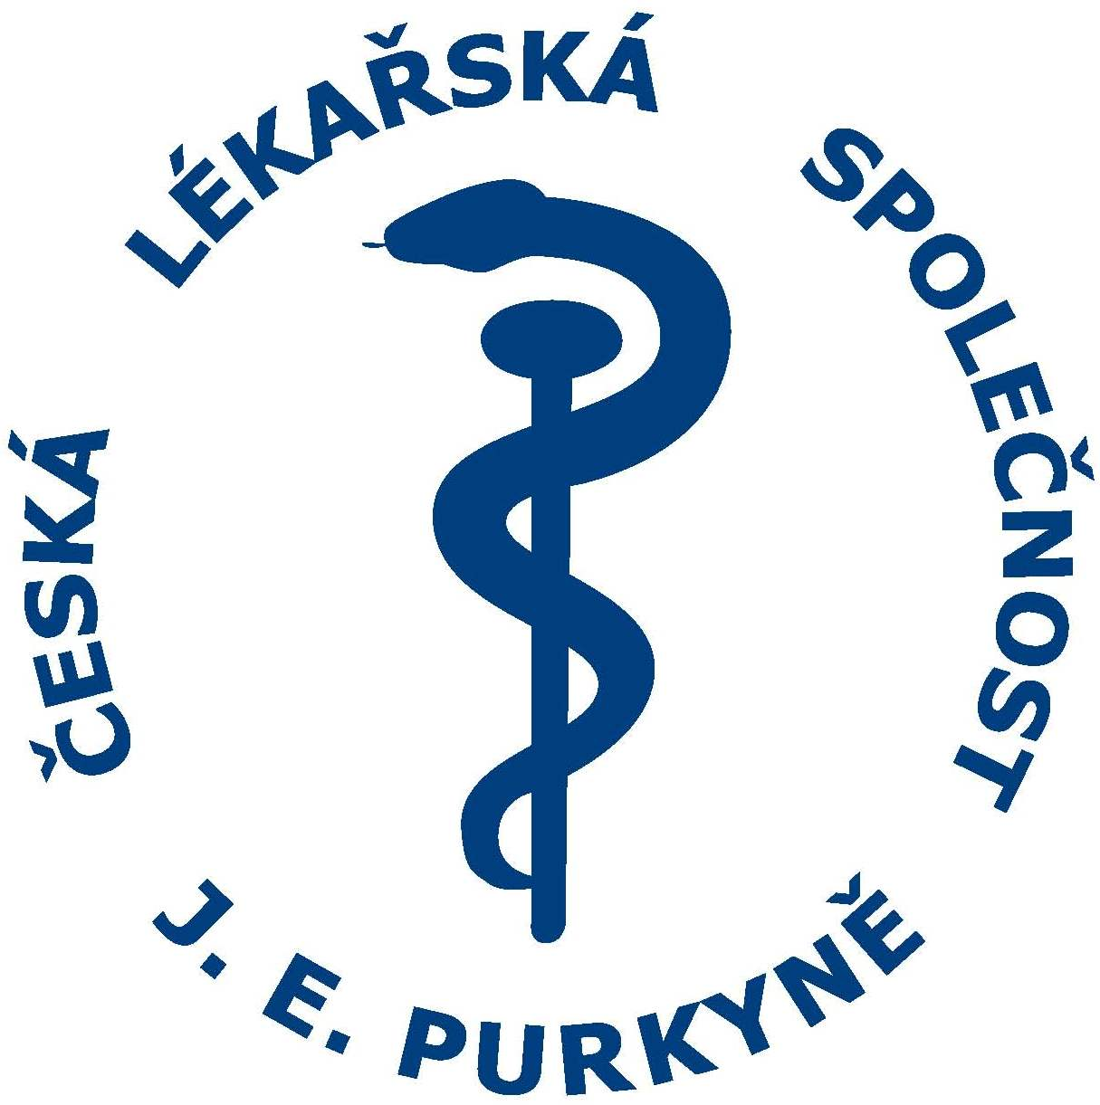
Tisková zpráva ČLS JEP
V Praze 26. května

Mýty o hubnutí nejen z Evropského obezitologického kongresu (květen 2015)

Evropský obezitologický kongres se vrátil do Prahy po 11 letech. Podle klesajícího počtu účastníků (sešlo se asi 1 000 odborníků oproti 3 000 v minulosti) lze usuzovat i na určité rozpaky evropské obezitologie. V USA je již 4 roky dostupné nové centrálně působící antiobezitikum, Evropa nemá žádnou novinku pro farmakoterapii obezity. I to je možná důvodem úbytku klinických praktických témat. Na kongresu převládala teoretická, vědecká, psychologická a epidemiologická sdělení.
K novinkám, které zaujaly klinické účastníky, patřilo:
- Ovlivnění mikrobů trávicího traktu (vakcinace proti mikrobům trávicího traktu)
- Nové trendy v bariatrické chirurgii (metabolická chirurgie)
- Možnosti biologické léčby
- Nové léky ve vývoji

Diskutovalo se i o nové klasifikaci obezity do stádií podle přítomnosti komplikací, což oslabuje klasickou obezitologii a posouvá léčbu obezity do jiných oborů (diabetologie, kardiologie apod.).
Důležitý je psychologický přístup k obéznímu a zdůraznění dostatečné fyzické aktivity.

Philip Calder ze Southamptonu (Velká Británie) referoval o klasickém prostředku „nevědecké medicíny“ omega -3 mastných kyselinách, které mohou skutečně snižovat zánět tukové tkáně! Avšak u člověka nebyl prokázán žádný efekt na cukrovku, lipidy, krevní tlak, či aterosklerózu.

Obezitologie je málo úspěšná ve vývoji nových léčebných postupů, proto je objektem zájmu nevědeckým postupů a vznikají nové a nové mýty o hubnutí.

Prof. MUDr. Štěpán Svačina, DrSc.
přednosta III. interní kliniky 1. LF UK a VFN, Praha

